Hayat Yayınları Tanıtım Bülteni
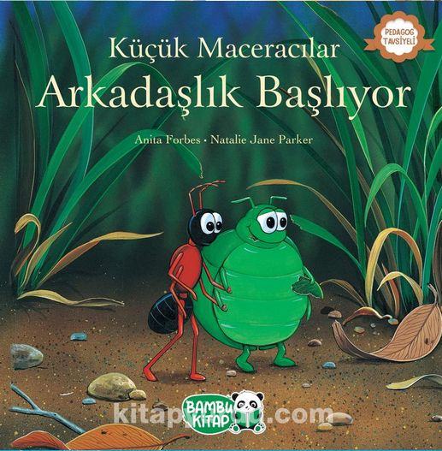 | Eser Adı: Küçük Maceracılar / Arkadaşlık Başlıyor  Yazar Adı: Anita Forbes  Tür Serisi: 4+ Yaş/Çocuk  Cilt Bilgisi:  Kitap Dili: Türkçe  İç Sayfa: HOLMEN SB 65  Kapak: BRISTOL 230  Selefon Türü: MAT SELEFON  Basım Tarihi: 2024  Sayfa Sayısı: 24  Kitap Boyutları: 24 X 24 cm  ISBN No: 9786257487221  Etiket Fiyatı: 190,00 TL
Kitap Tanıtım Yazısı : (Arka Kapak)

“Acaba Flynn’ın evinin nerede olduğunu biliyor musunuz?” Flynn, sert bir rüzgâr yüzünden evinden oldukça uzaklaşır.Kınkanat Benny, evini bulmasında ona yardım teklif eder. Böylece ikili, çıktıkları bu maceralı yolculukta pek çok canlıyla karşılaşır. Haydi gelin, Avustralya’nın en iyi vahşi yaşam çizerinin harikulade resimleri ile bu maceralı yolculuğa ortak olun!
Kitabın detay sayfasına buradan ulaşabilirsiniz :
https://hayatyayinlari.com/kitaplar/anita-forbes-kucuk-maceracilar-arkadaslik-basliyor-1865.html
Hayat Çocuk



